Информация о проделанной работе по антитеррористической
безопасности в МКДОУ д/с №12 с.Арзгир
В МКДОУ д/с №12 с.Арзгир за период с сентября 2016 года по февраль 2017 учебного года были проведены следующие мероприятия по обеспечению антитеррористической безопасности:
1. Внесены дополнения в ПАСПОРТ безопасности МКДОУ д/с №12 с.Арзгир
2. Изданы приказы:
- «О назначение ответственных за безопасность в ДОУ»;
- «О назначении ответственных лиц за проведение массовых мероприятий»;
- «О проведении месячника безопасности»;
- «О проведении тренировочного учения»;
- «Об обеспечении антитеррористической безопасности в ДОУ»;
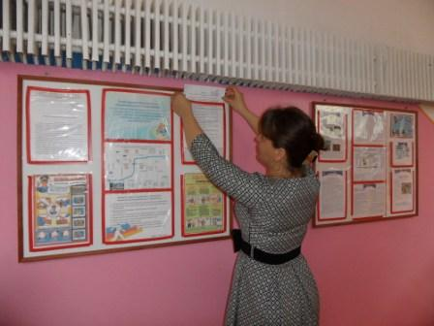
- «О создании комиссии по антитеррористической деятельности».
Также был разработан комплексный план мероприятий по обеспечению антитеррористической безопасности на учебный год.
3. Обновлен стенд по ГО и ЧС.
4. По мере поступления информации обновляется папка «Антитеррористическая деятельность в ДОУ»
5. Проводится ответственными лицами ежедневный контроль содержания в надлежащем порядке здания, различных помещений, территории детского сада.
6. Постоянно находятся в рабочем состоянии эвакуационные пути и запасные выходы из помещения.
7. Разработаны инструкции, памятки по антитеррору для сотрудников, родителей, советы детям.
8. Данные о посетителях фиксируются в Журнале регистрации посетителей.
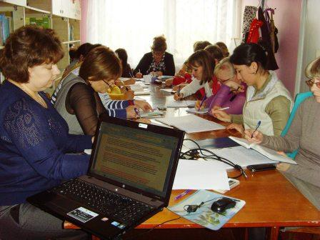
9. На протяжении всего периода проводятся занятия и беседы с дошкольниками по ОБЖ с целью обучению правилам поведения в чрезвычайных ситуациях и воспитанию бдительности с использованием наглядного демонстрационного материала, просмотров фильмов серии «Один дома», рассматривание плакатов «Защити себя сам» и др.
10. Проведены инструктажи с педагогами и сотрудниками ДОУ по антитеррористической деятельности по проявлению бдительности к бесхозным предметам, наблюдательности к посторонним лицам в детском саду и регулированию поведения детей.
11. Проведены родительские собрания «Безопасность в ДОУ и дома». Проводятся консультации для родителей (законных представителей), оформлены информационные материалы по данной теме.
12. Проводились учебные тренировки по эвакуации детей и сотрудников из помещения ДОУ.
13.Обеспечено достаточное освещение территории в темное время суток, сторожа снабжены электрическими фонарями, регулярно обходят территорию.
14. «Тревожная кнопка» ДОУ находятся в рабочем состоянии. Ведется тетрадь учета работы «Кнопки».
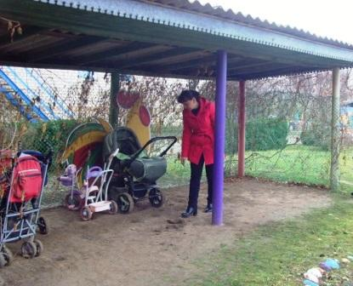
15.Постоянно ведется контроль исправности дверных замков, соблюдения контрольно-пропускного режима, за состоянием ограждения по периметру детского сада, осуществлялся контроль во время прогулок и т.д.
16. Регулярно проводится осмотр территории и здания на предмет обнаружения посторонних предметов.
17. На сайте ДОУ размещена информация по антитеррористической безопасности в МКДОУ д/с №12 с.Арзгир.

Заведующий МКДОУ д/с №12 с.Арзгир МКДОУ д/с №12 с.Арзгир Л.П.Дьяченко

